**2023/12/25 00:00|Лекция. Интроспекция. Часть 1.**

## Интроспекция. Часть 1

На сегодняшнем уроке мы хотели бы вам рассказать про интроспекцию. Каков план изучения данной темы? Сначала мы вам расскажем про интроспекцию. А после этого мы будем пытаться, практиковаться, искать в интернете необходимую нам информацию для того, чтобы скачать какую-либо библиотеку. Будем смотреть её документацию и учиться работать с неизвестной для нас библиотекой. Но сейчас мы изучим для начала интроспекцию.

**Что такое интроспекция?** Интроспекция-это способность объекта во время выполнения программы получить тип, доступные атрибуты и методы, а также другую информацию, которая необходима нам для выполнения дополнительных операций с объектом. Можно во время работы программы запустить отдельным файлом некоторые функции, которые связаны с этим объектом. Это тоже будет интроспекция. Понятие интроспекция, насколько мы знаем, пришло из философии или из психологии. Но нам нужна именно техническая сторона. Если вкратце, то интроспекция-это специальные методы, специальные функции, какие-то атрибуты, которые мы можем почти у каждого объекта вызывать и с помощью которых мы можем получить дополнительную информацию об этом объекте.

Допустим, у нас есть объект «а». И мы не знаем, к какому классу он относится, какие у него есть атрибуты и методы, можем ли мы его вызывать или нет. Для того чтобы все это выяснить и придумали специальные методы. Сегодня мы с вами изучим методы «name» «dir» и так далее.

Давайте вспомним встроенную функцию Python «help». Что она делает? Напоминаем, она выводит некоторую информацию, которую изначально разработчик заложил в библиотеку, либо в функцию, либо в класс и так далее, то есть «docstrings».

Мы импортируем библиотеку «requests» и узнаем, что автор запрятал в ней с помощью функции «help» (Рис.1).

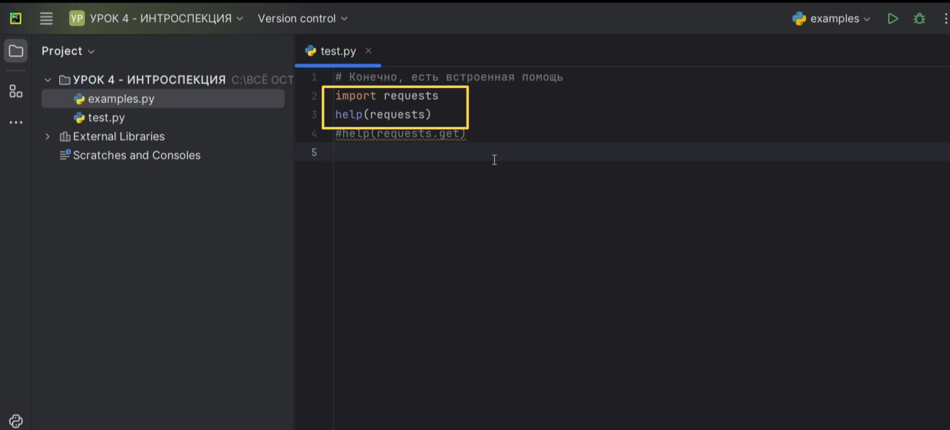

Рис.1

У нас выводится информация о том, что «requests» это «HTTP» библиотека. И написано «Python для человечества» (Рис.2).

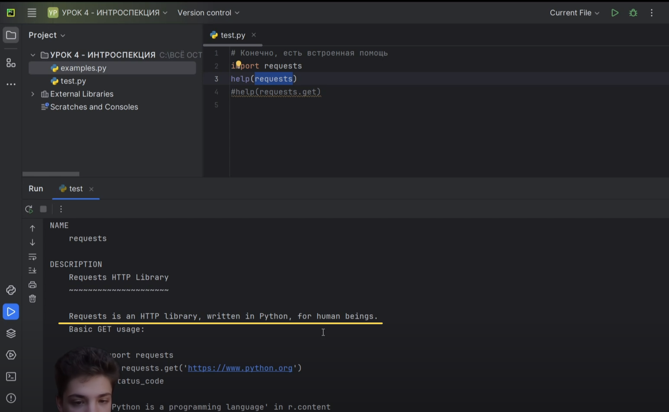

Рис.2

Так же написаны некоторые вспомогательные даннные (Рис.3).

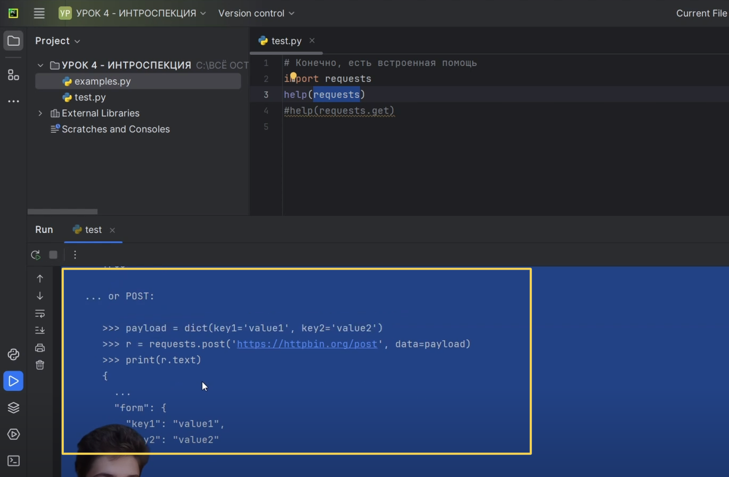

Рис.3

Далее написан «PACKAGE CONTENTS», где у нас могут быть описаны некоторые вспомогательные функции (Рис.4).

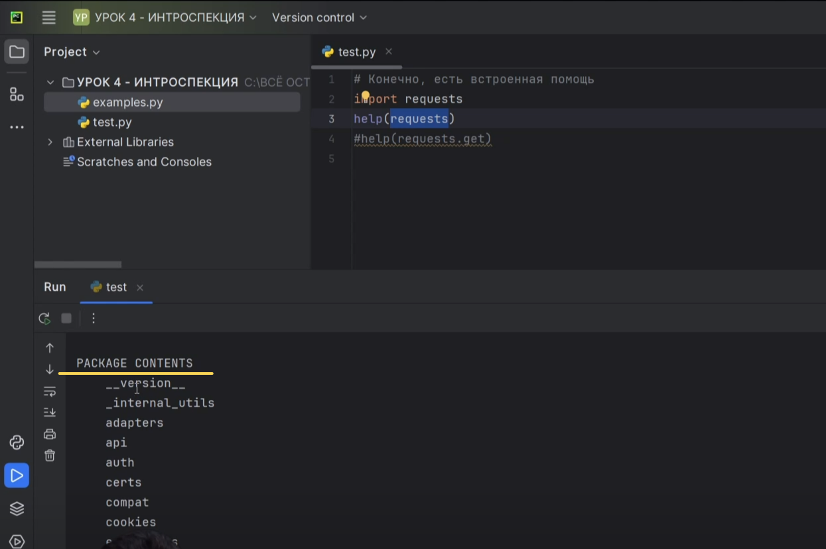

Рис.4

И данные (Рис.5). Например, «__author_email __» (автор), «__build__», «__cake__», «__url__» (ссылка) и так далее.

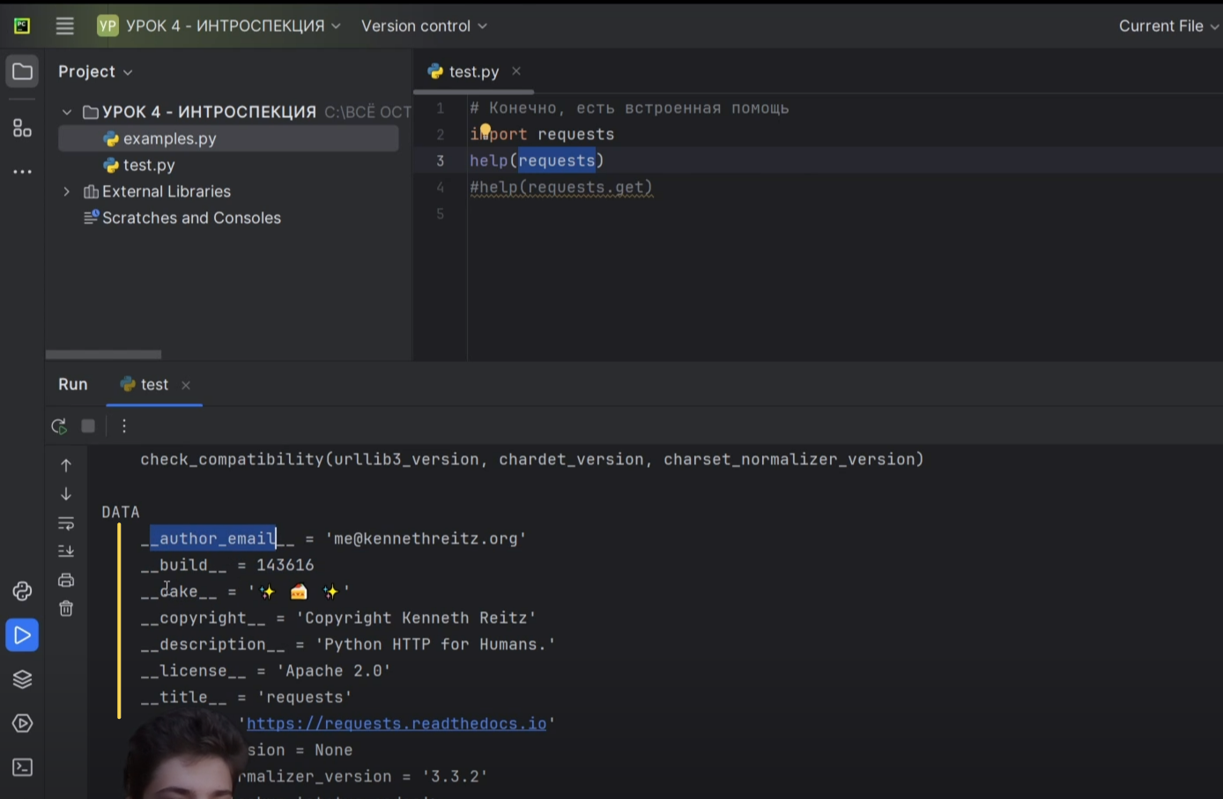

Рис.5

С помощью этой функции «help» можно найти ссылку на документацию, которая нам необходима для этой библиотеки (Рис.6).

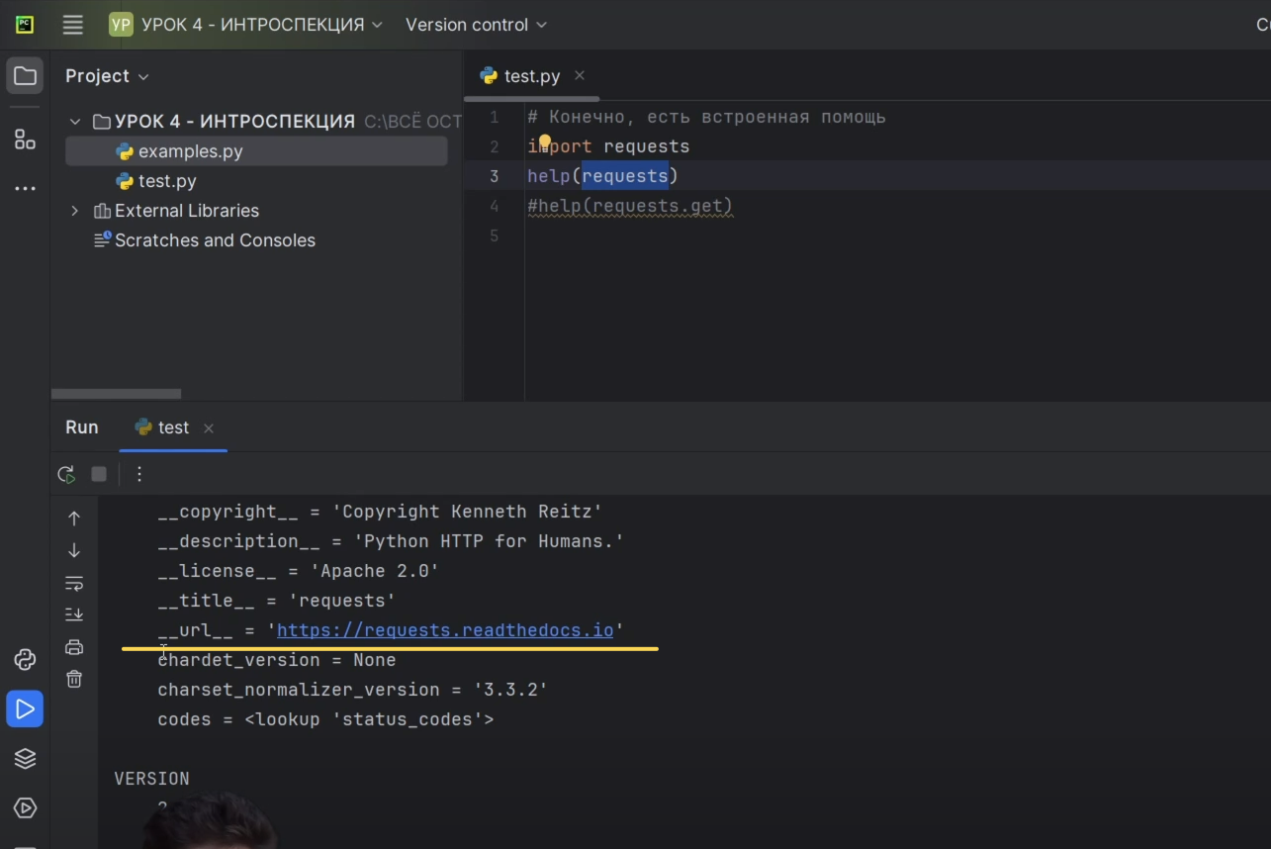

Рис.6

Обычно вся документация о разных пакетах библиотек находится на сайте «readthedocs.io» (Рис.7).

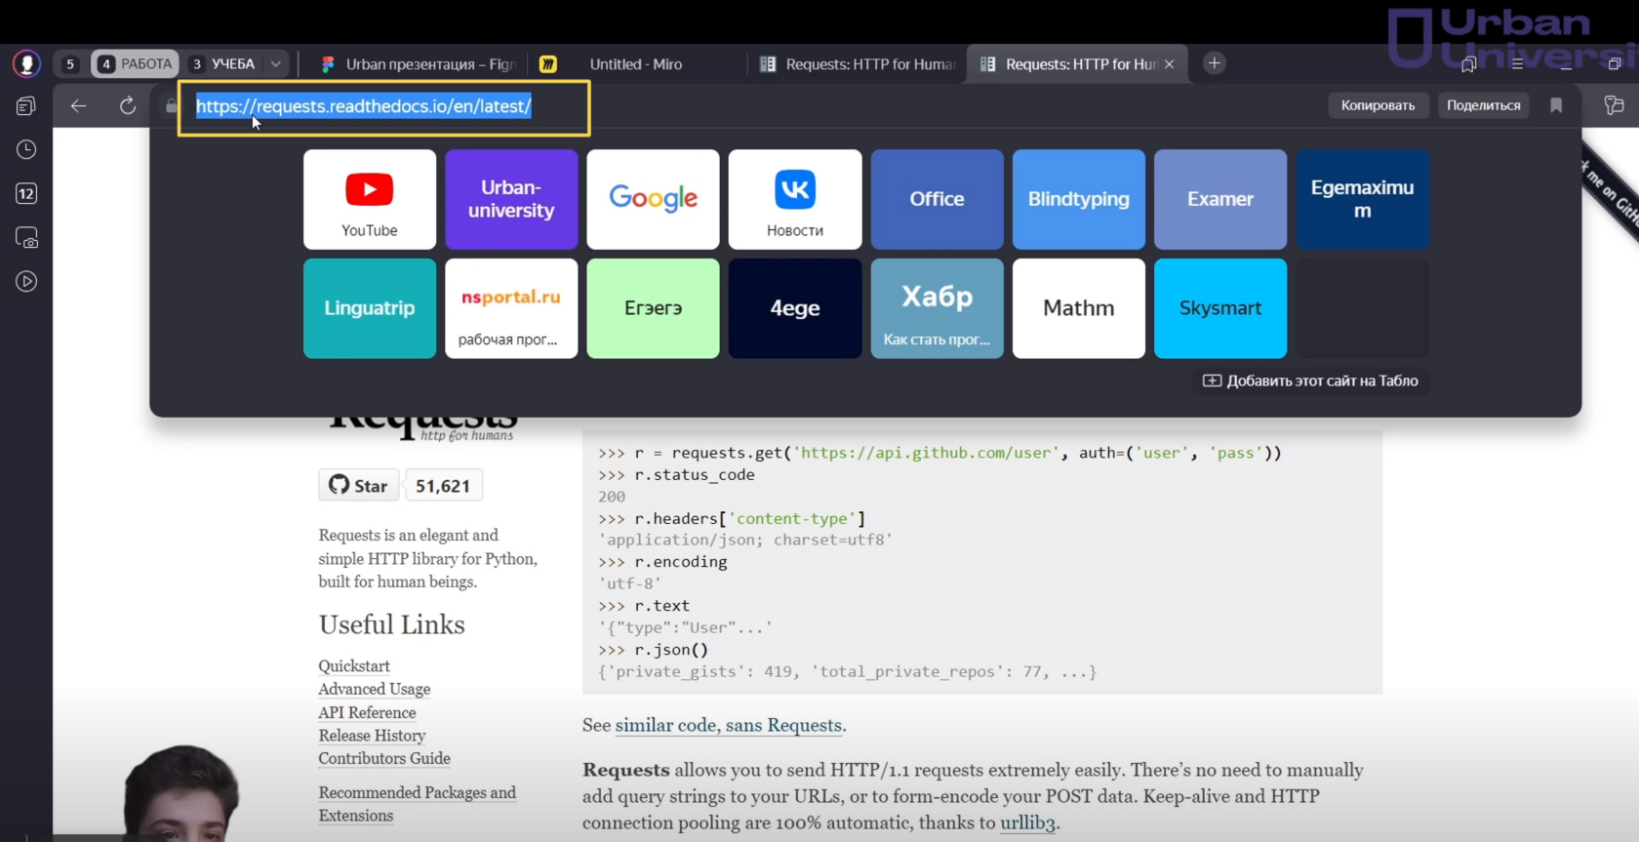

Рис.7

Есть ещё другой сайт. Мы вам его покажем на следующем уроке. Эти сайты очень удобны тем, что мы здесь можем искать необходимые нам функции по ключевым словам (Рис.8).

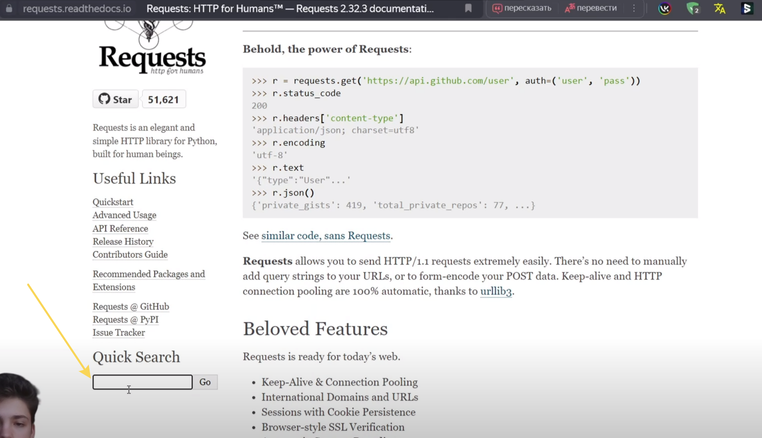

Рис.8

Для того чтобы не был поиск сайта, который у нас встроен в поисковик, мы можем прямо на этом сайте искать необходимые нам ключевые слова. Например, вводим «text» (Рис.9). И у нас найдутся либо связанные функции, либо связанные методы, классы и так далее.

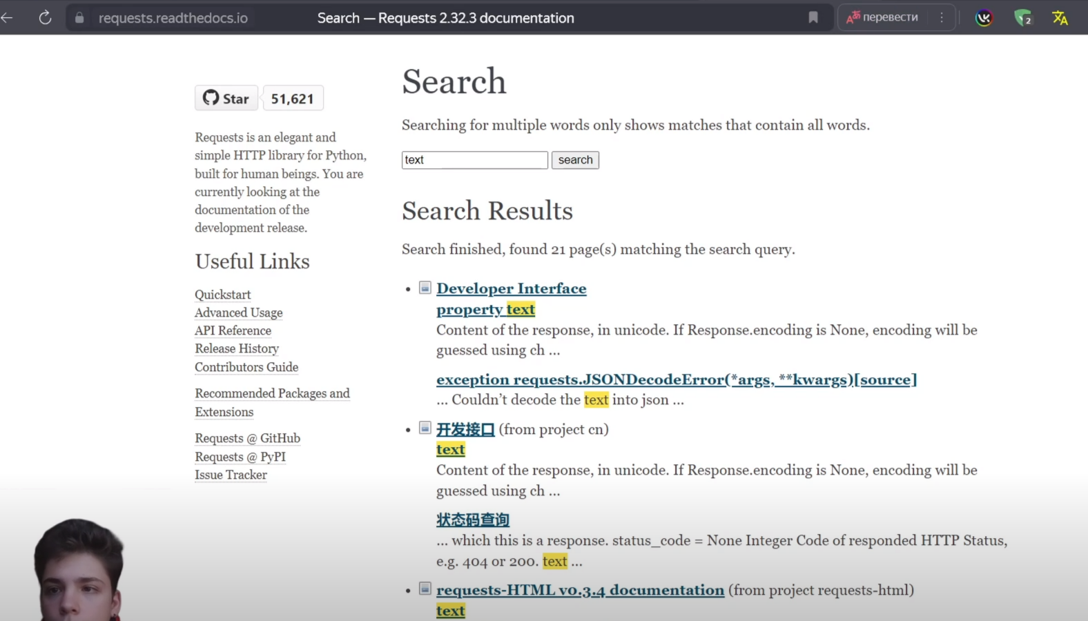

Рис.9

На самом деле, прямо внутри Python функция «help» даёт не так уж и много. Мы можем, например, точно также помимо этого узнать дополнительную вспомогательную информацию о какой-то функции (Рис.10). Например, какие параметры есть у этой функции и так далее.

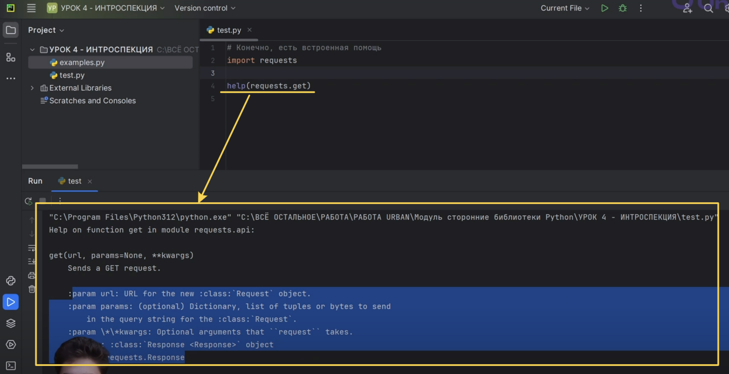

Рис.10

Но это не все возможности интроспекции. Давайте для начала импортируем библиотеку «requests» (Рис.11).

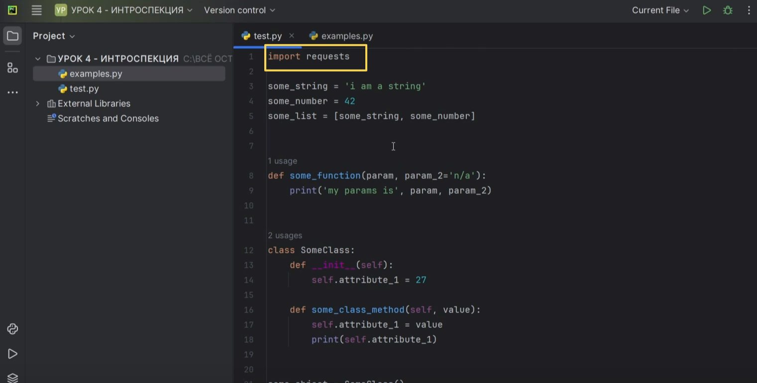

Рис.11

Мы, помимо того, что будем использовать библиотеку «requests», будем смотреть на то, как у нас работают разные встроенные классы данных в Python. То есть мы создадим строку, число, простой список, функцию (напоминаем, функция-это точно также объект, у которого есть своё имя), класс и объект нашего класса (Рис.12).

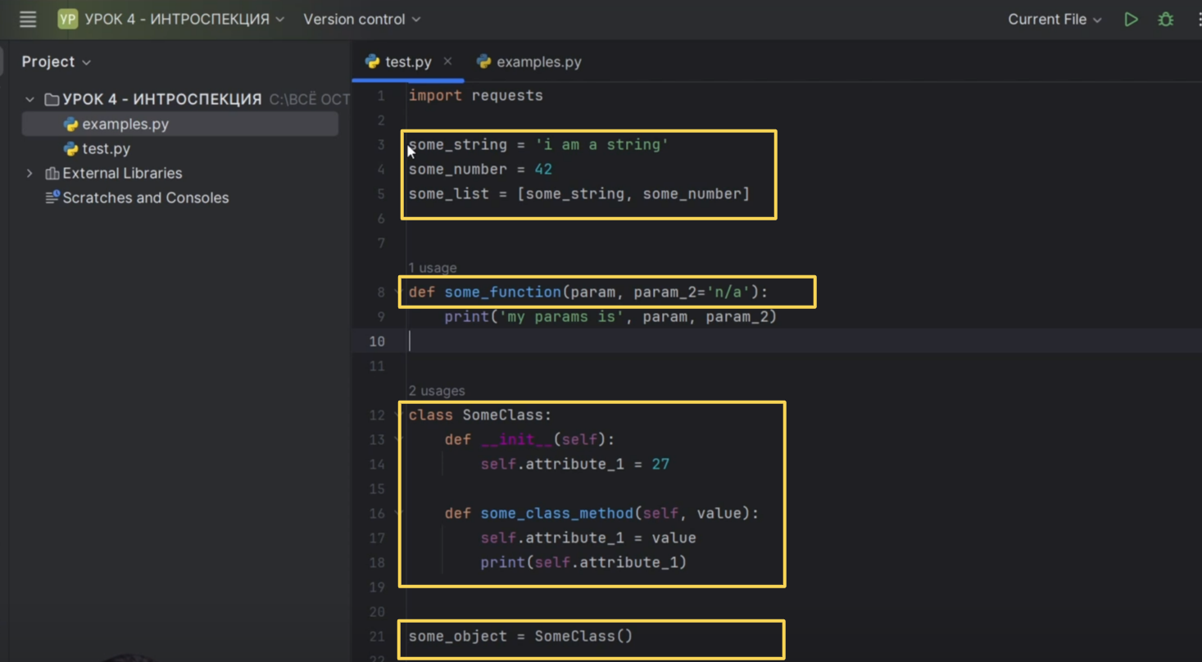

Рис.12

**И первый атрибут для интроспекции-это атрибут класса «__name__»** (Рис.13). С помощью метода «__name__», который является встроенной переменной, потому что это атрибут, мы можем узнавать имена наших объектов. У «some_function» имя будет именно «some_function». У «SomeClass» будет «SomeClass», у «requests» это тоже будет «requests» и так далее.

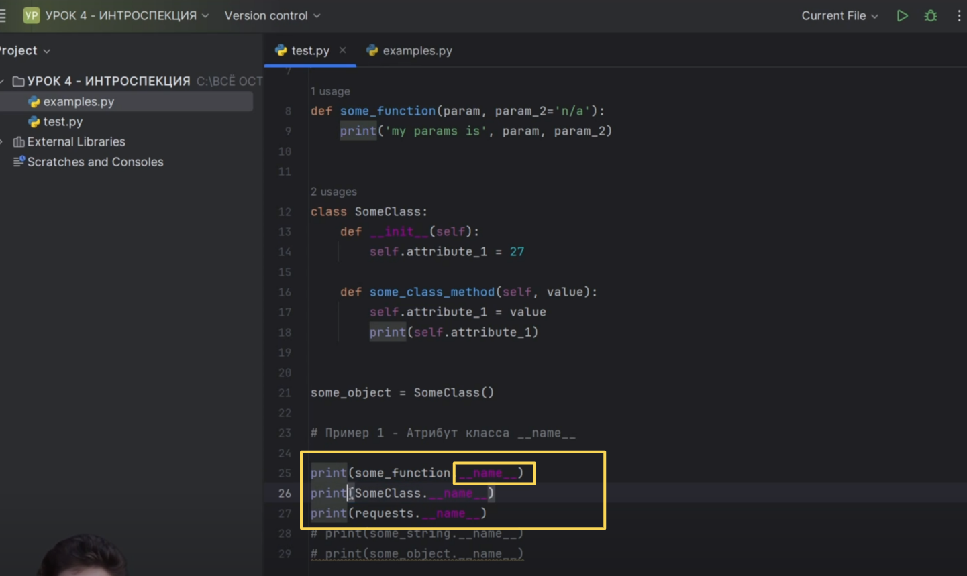

Рис.13

Но, насколько мы помним ещё из функционального программирования, мы можем присваивать переменные на наши объекты, у которых изначально было другое имя. Например, у нас есть функция «some_function». Мы можем поместить имя нашей функции «function» на другую переменную, то есть она будет ссылаться на это имя. Допустим, в переменную «func» мы сохраним нашу функцию «some_function» (Рис.14). Не будем вызывать, а просто сохраним.

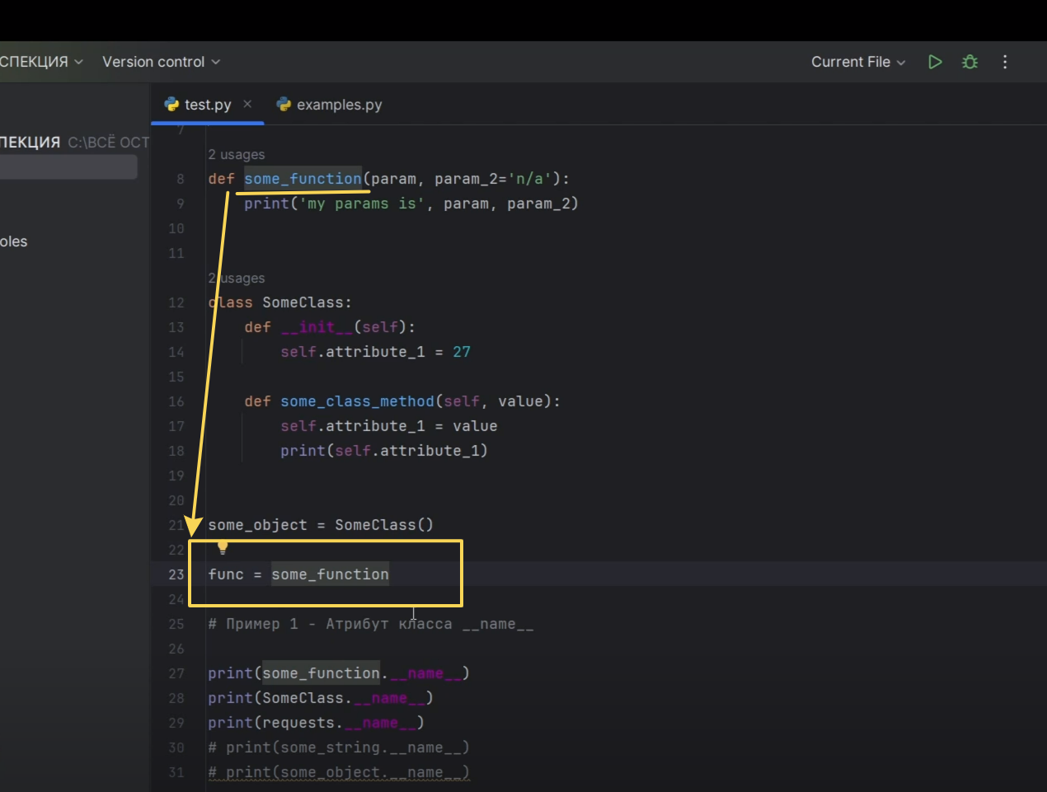

Рис.14

И точно также мы сможем узнать имя «func» (Рис.15). Оно сохранится. Это будет уже не «func», а будет «some_function».

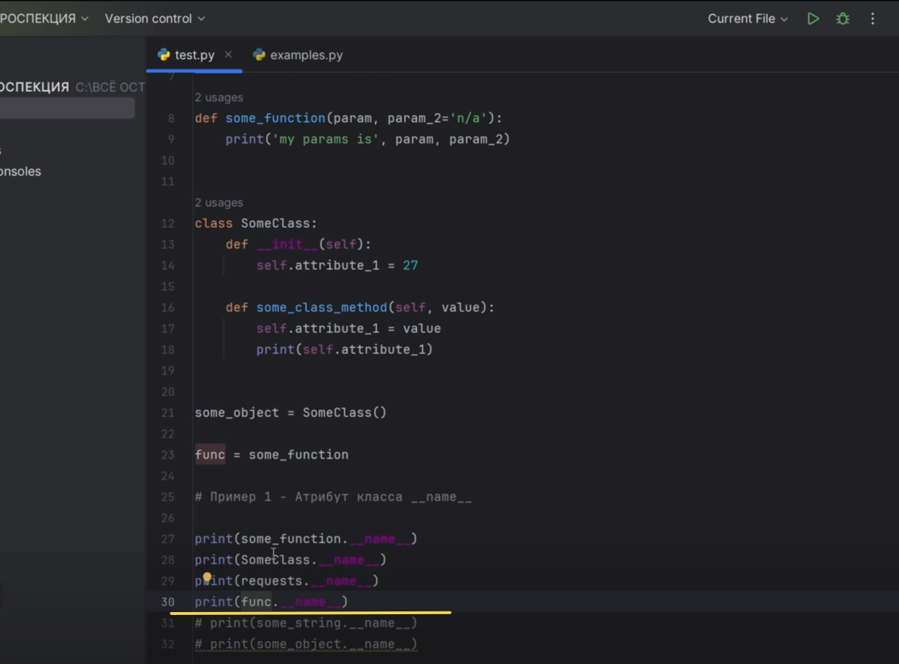

Рис.15

Вообще эти имена-это то, что выдаётся при создании какого-либо объекта, то есть при создании класса, при создании функции, при создании библиотеки и так далее. Выводим результат и видим наши имена: «some_function», «SomeClass», «requests», «some_function» (Рис.16). Мы вызывали «__name__» у нашей переменной «func», сохранилось название «some_function».

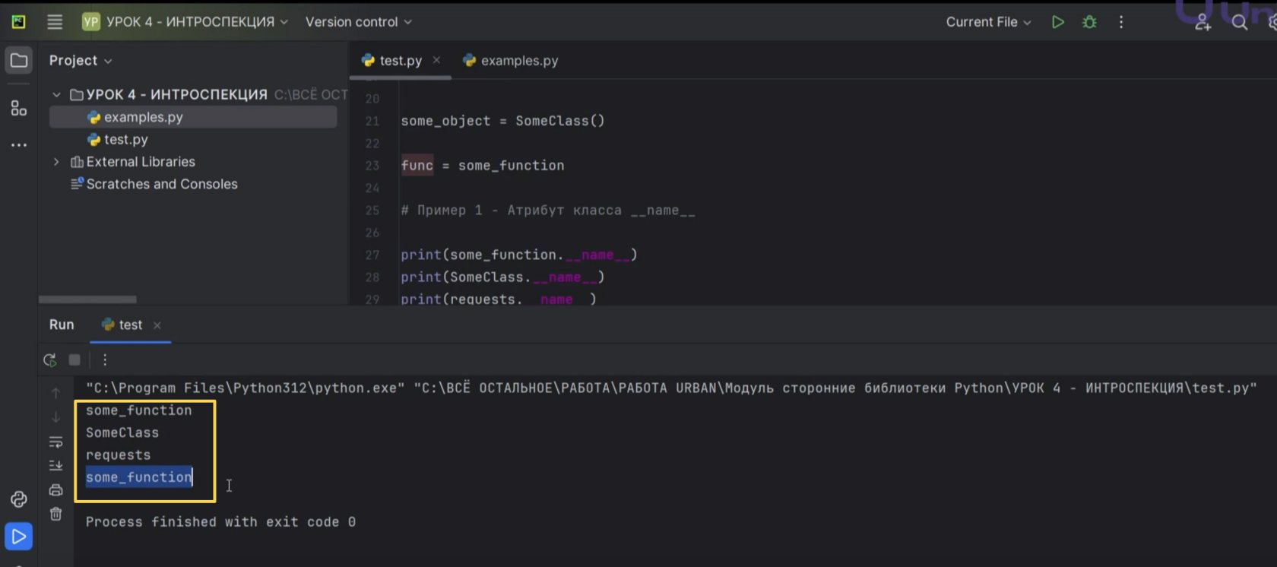

Рис.16

Мы не можем узнать имена у наших каких-то других типов данных, которые у нас уже есть в Python. Например, у «string» и «number» мы не сможем узнать имя (Рис.17). Они в принципе не имеют таких атрибутов «str object has no attribute __name__», потому что работают немного по другому.

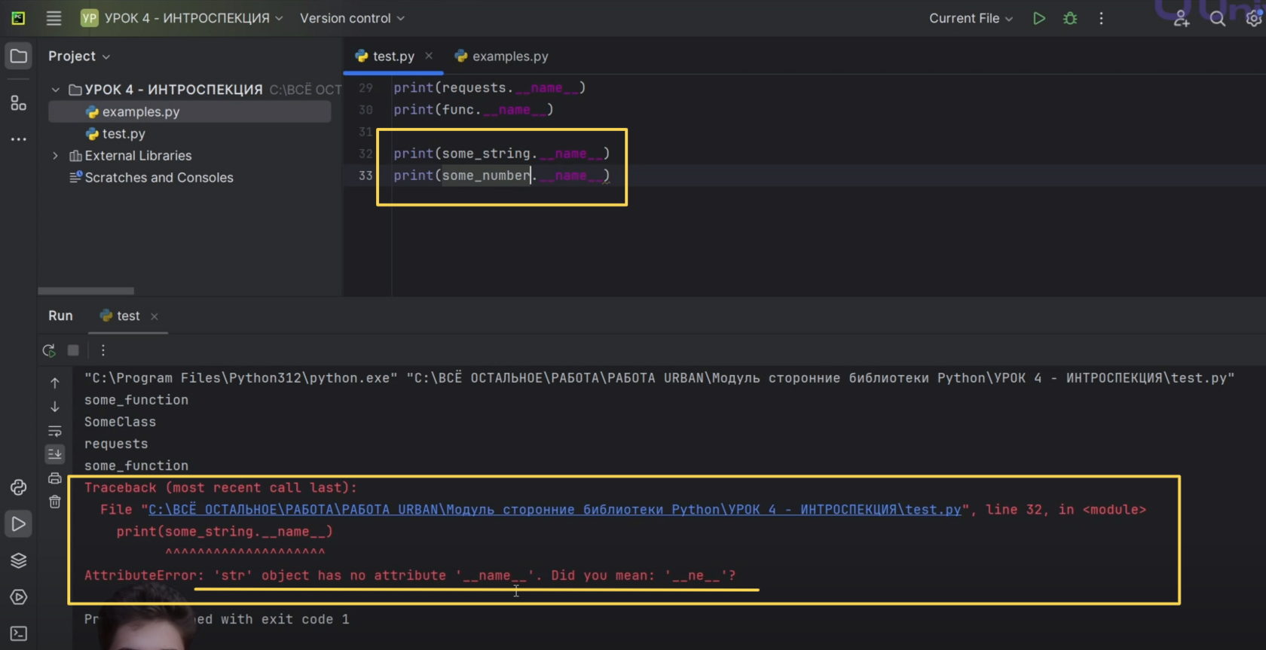

Рис.17

В объекте памяти создаются объекты «i am astring», число «42» и так далее. И переменные «some_string», «some_number»-это просто ссылки на них. Сами по себе эти объекты никаких имён не имеют. Имена имеют функции, имена имеют классы, имена имеют пакеты и так далее.

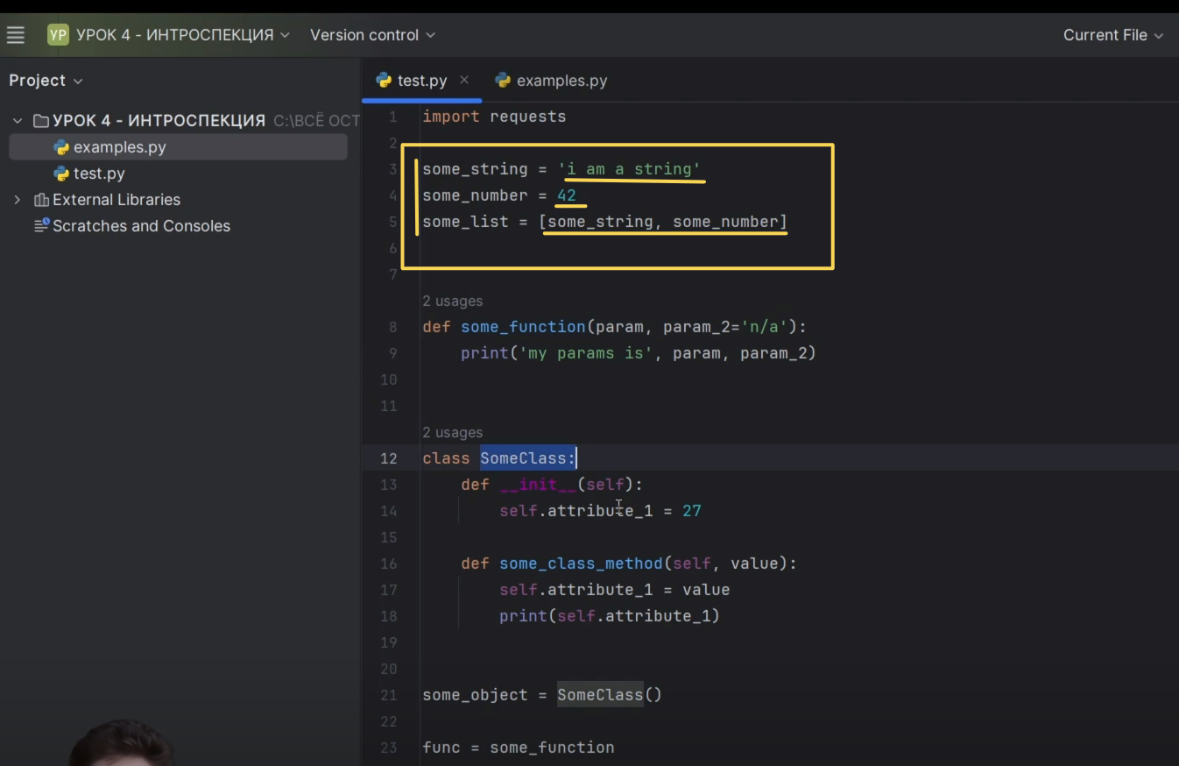

Рис.18

**Вторая необходимая нам встроенная функция- это функция «type».**Функция «type» возвращает нам, к какому классу относится наш объект. Например, «type(some_number)» будет «class int». Для чего нам эта функция? Она нужна для того чтобы мы могли проверить является ли каким-либо типом данных наш объект. Мы можем, например, выражение «type(some_number) is int» встраивать в наши функции и проверять, правильный ли нам тип данных указали наши функции. Если у нас функция работает только с числами, мы можем проверить подали ли числа в нашу функцию, можем ли мы с ними работать. Чтобы не перехватывать и не генерировать исключения мы просто можем добавить дополнительное условие. Все получится легко и мы обойдём проверку.

Выражение «type(some_number) is int» возвращает у нас либо «true», либо «false». В принципе любые конструкции «is» так и работают. Смотрите: «type(some_number)»-это у нас «class int»; «type(some_number) is int», естественно, «true». И «type(some_number) is list»- это естественно «false», потому что тип данных (some_number) это у нас «int». Точно также мы можем узнать тип у нашей библиотеки «requests»-это «type module»

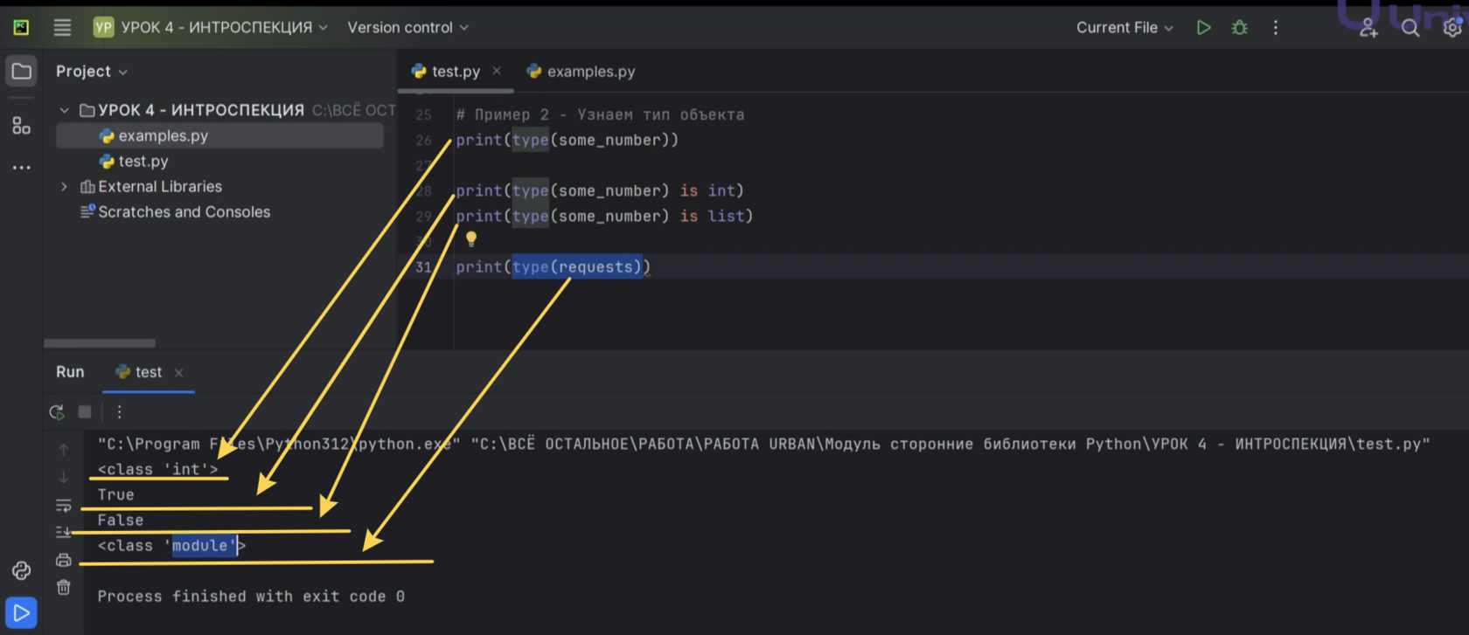

(Рис.19).

Например, мы можем узнать «type» у библиотеки «requests» у функции «get». Не вызывать, а просто узнать «type». Это будет «class function» (Рис.20). Оно и логично, потому что это функция.

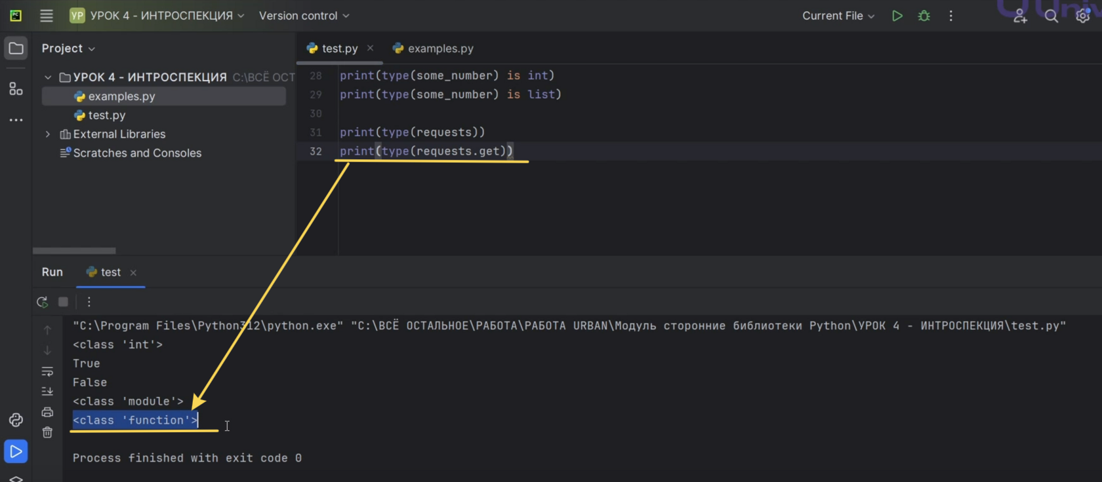

Рис.20

В действительности функция «type» очень сильно помогает. Можно внутри класса, внутри функции вызывать функцию «type» и проверять с правильными ли мы объектами сейчас работаем. Помимо функции «type» есть ещё функция «isinstance», но мы её пройдём на следующем уроке.

Рассмотрим третий пример. **Это функция «dir».**

Функция «dir» в действительности тоже очень полезная. Что она делает? Она возвращает отсортированный список атрибутов и методов, доступных для указанного объекта, который может быть объявлен переменной или функцией. Что это значит? Если мы применим функцию «dir» к разным объектам, то у нас высветятся все функции, все методы, которые мы можем применить именно к этому объекту (Рис.21).

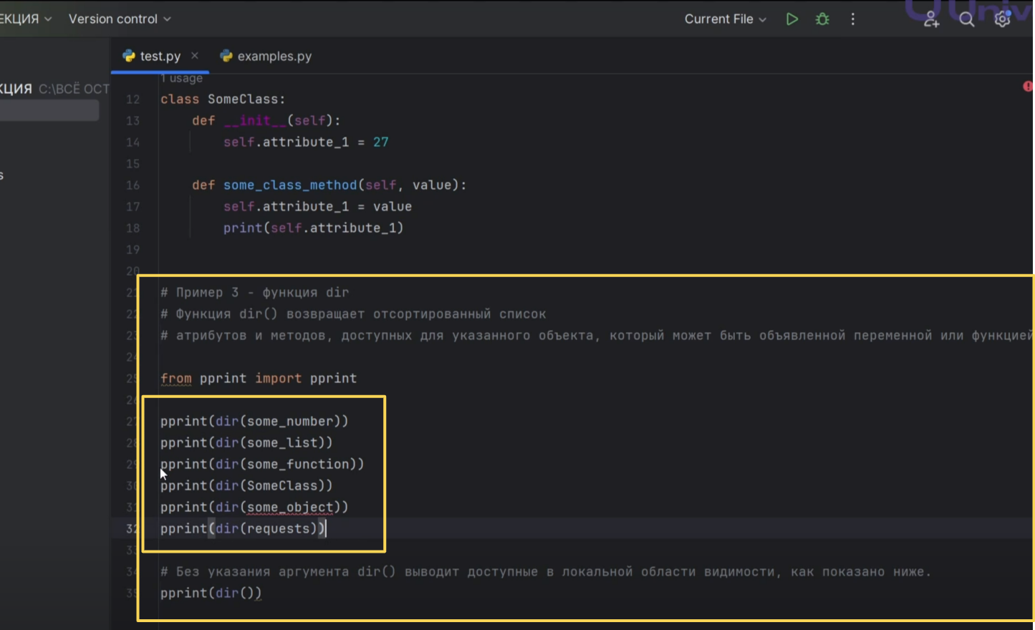

Рис.21

Покажем вам, как работает функция «dir» на числе «some_number». Импорт «from pprint import pprint» перемеcтим наверх, чтобы это было правильно (Рис.22).

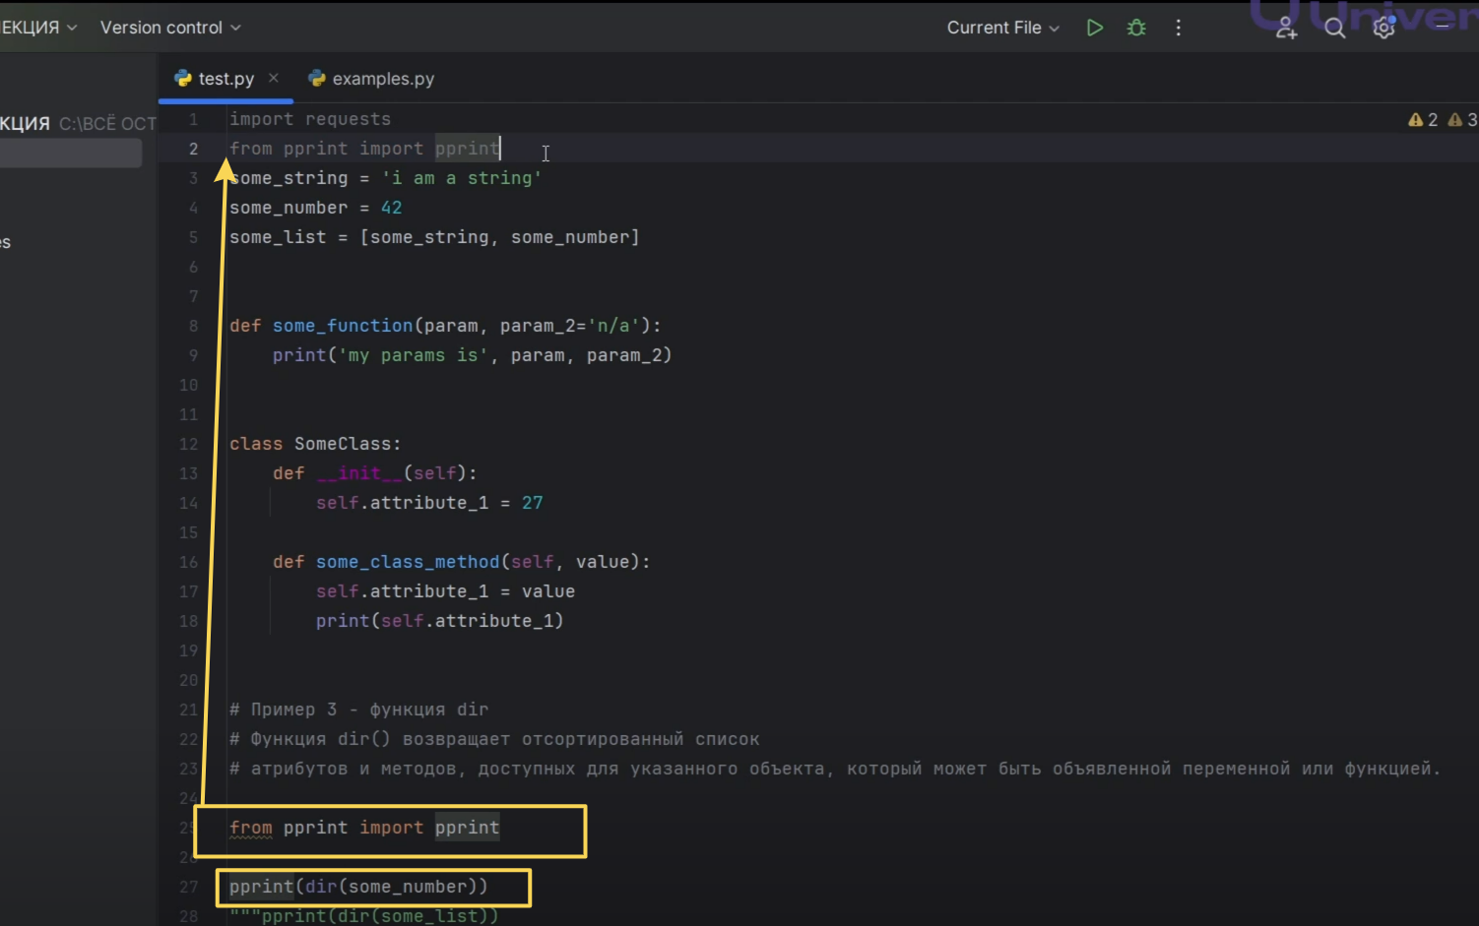

Рис.22

Запустим. Мы используем функцию «pprint», чтобы наш список выводился в столбик, а не подряд. Это у нас методы, которые не очень то и удобно использовать (Рис.23).

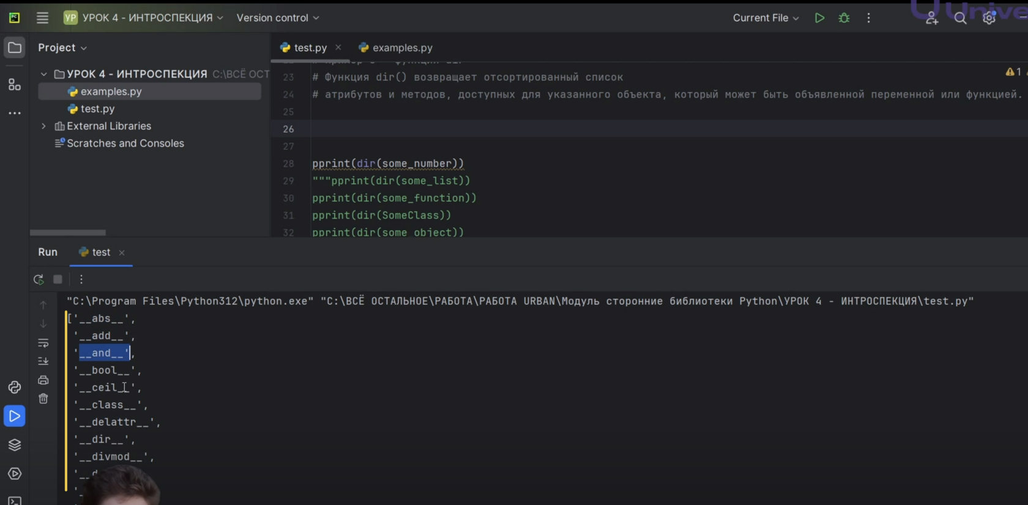

Рис.23

А дальше можно увидеть функции, которые мы можем использовать к нашему объекту: «from_bytes», «imag» и так далее (Рис.24).

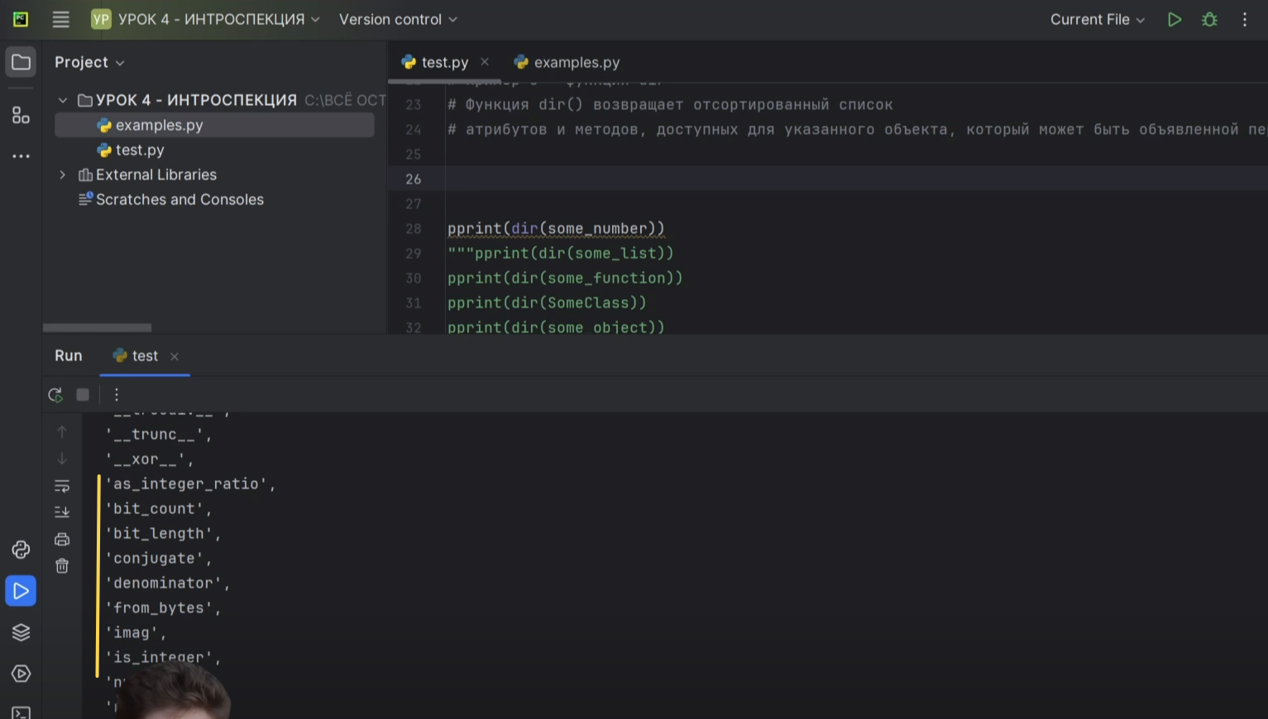

Рис.24

С числами есть не очень много действительно необходимых функций. Поэтому посмотрим, как работает у нас функция «dir» на объекте класса «some_list» (Рис.25).

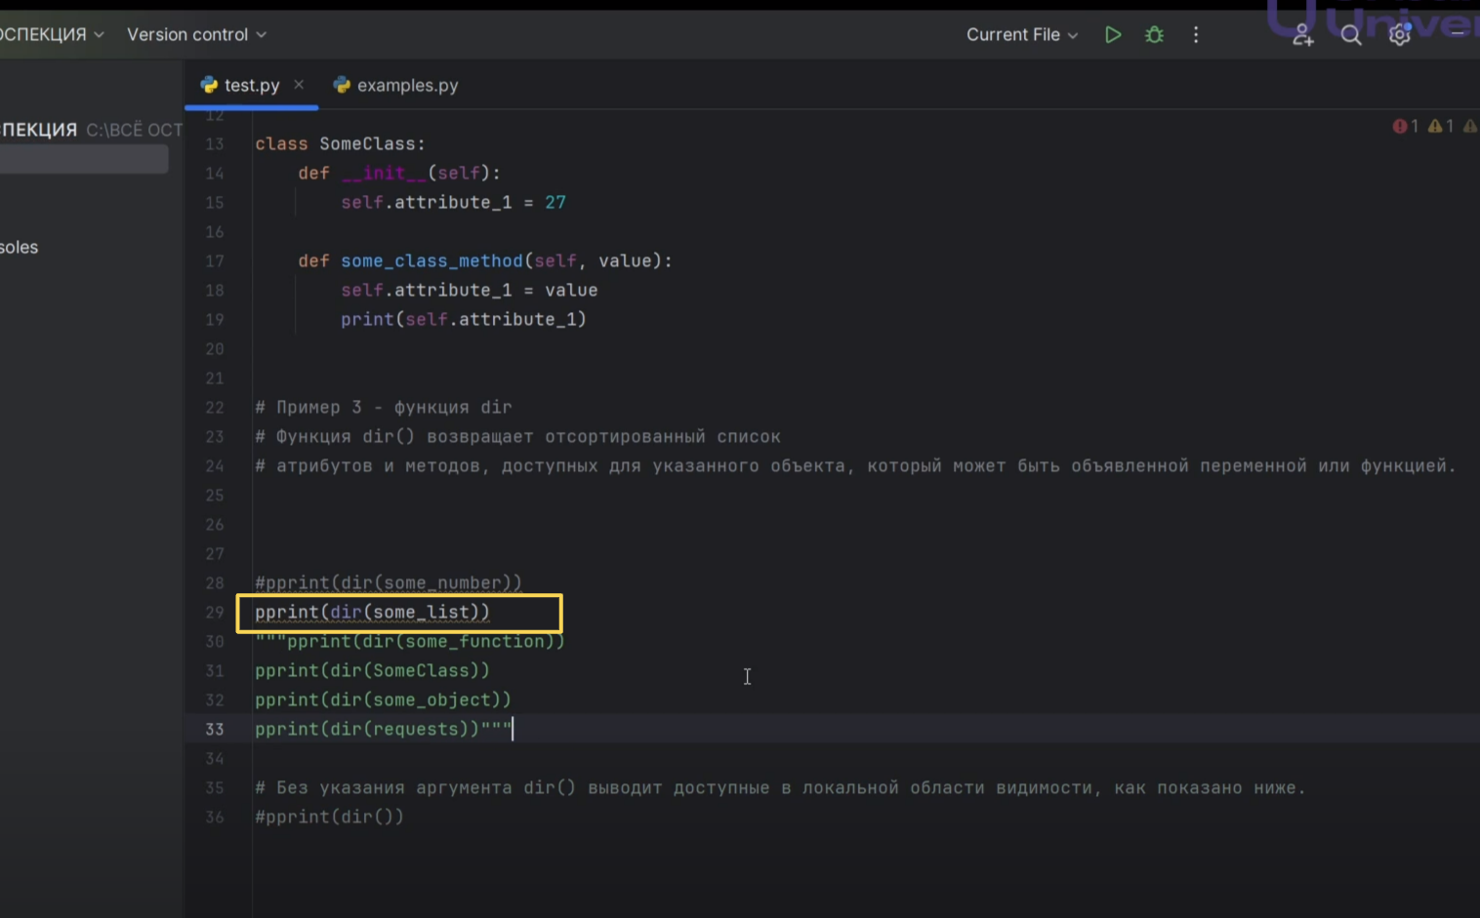

Рис.25

Для начала можем увидеть методы, которые чаще всего видим у списков: «append», «clear», «count», «index», «pop» и так далее (Рис.26).

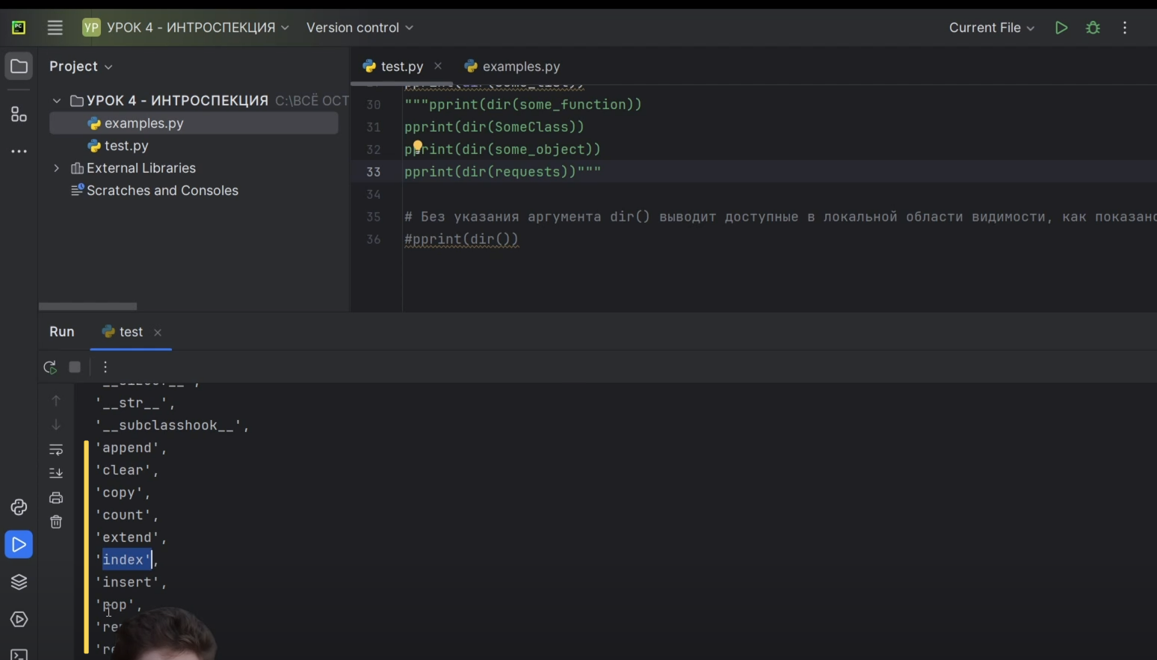

Рис.26

Также есть какие-то магические параметры и атрибуты. Есть атрибут «class_getitem», магический метод «getattribute» и так далее (Рис.27, Рис.28).

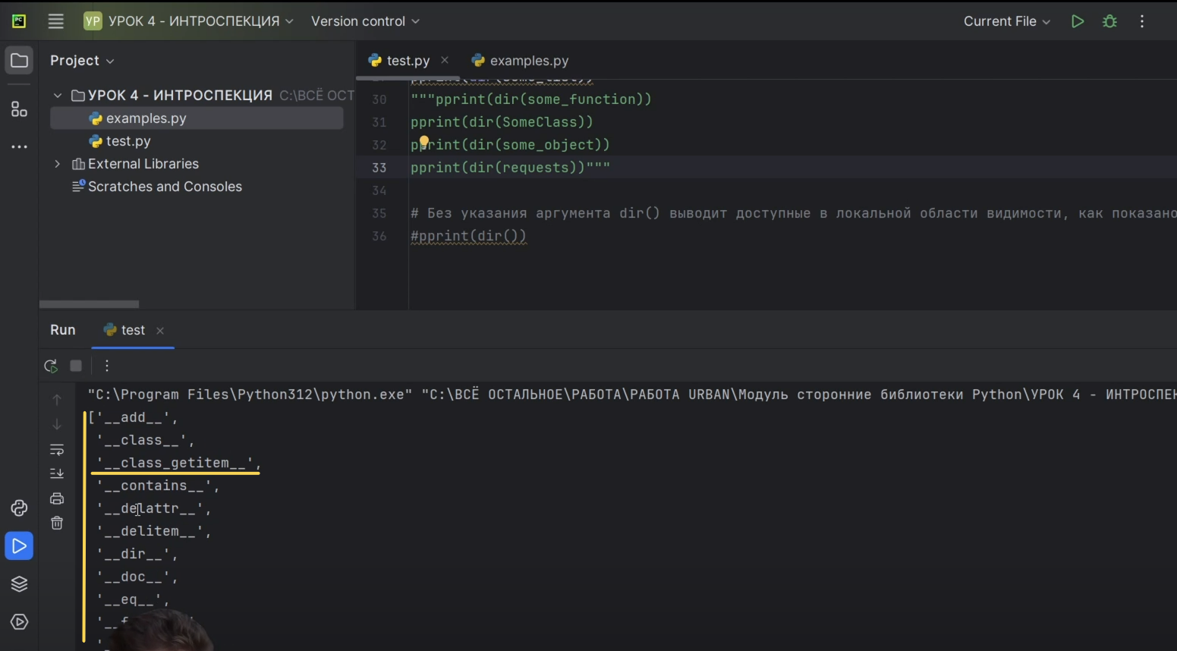

Рис.27

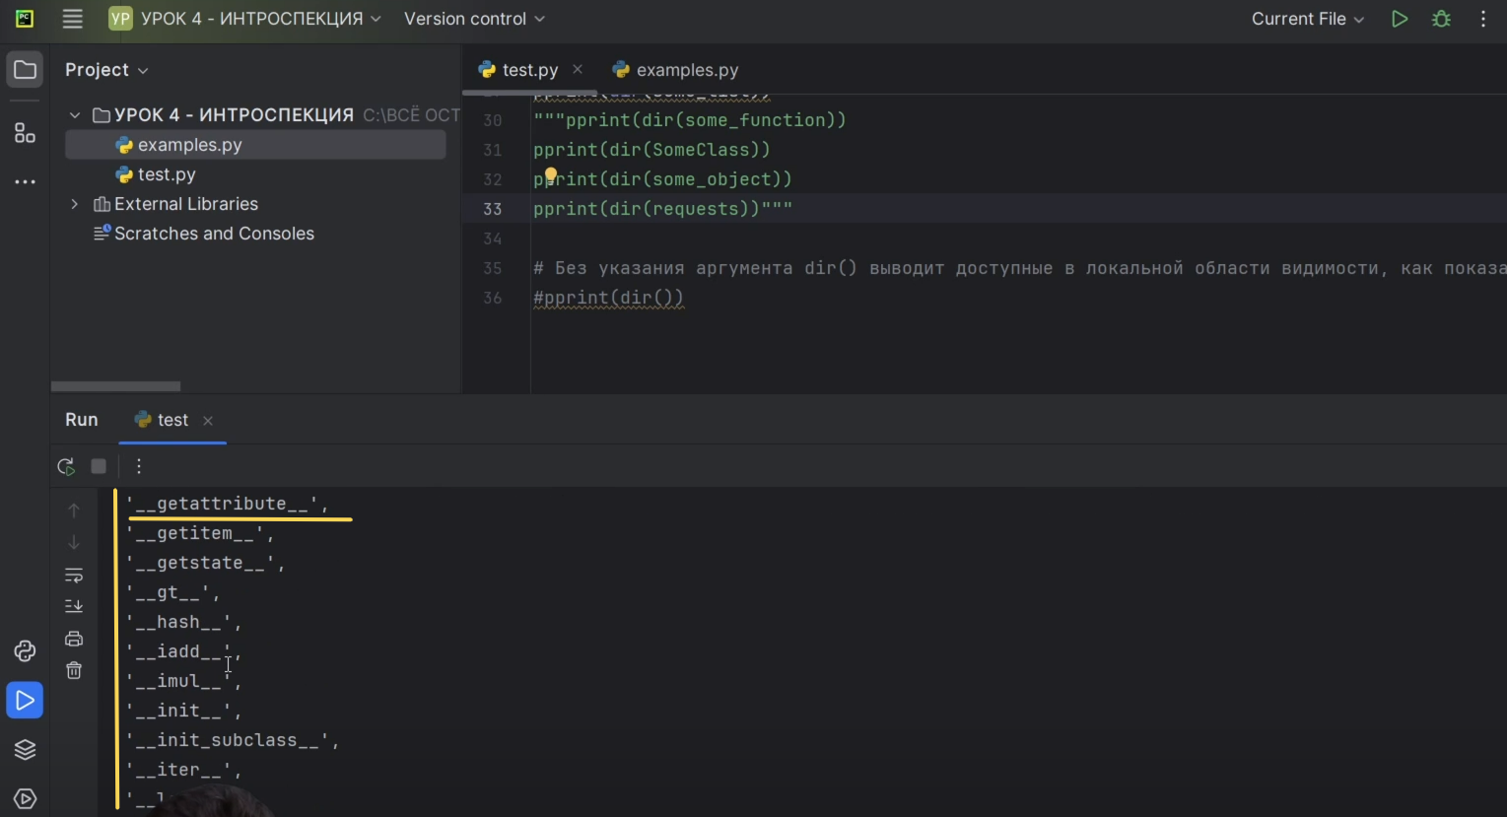

Рис.28

Функция «dir» действительно бывает полезной, чтобы узнать, что мы вообще можем делать с нашим объектом.

Не будет высвечивать все «dir», которые у нас есть для наших объектов. Давайте посмотрим, как работает функция «dir» для нашей библиотеки «requests» (Рис.29). Мы видим функции, которые можем использовать у этой библиотеки. Есть наша функция «get», есть функция «post». В целом библиотека «requests» очень даже популярная.

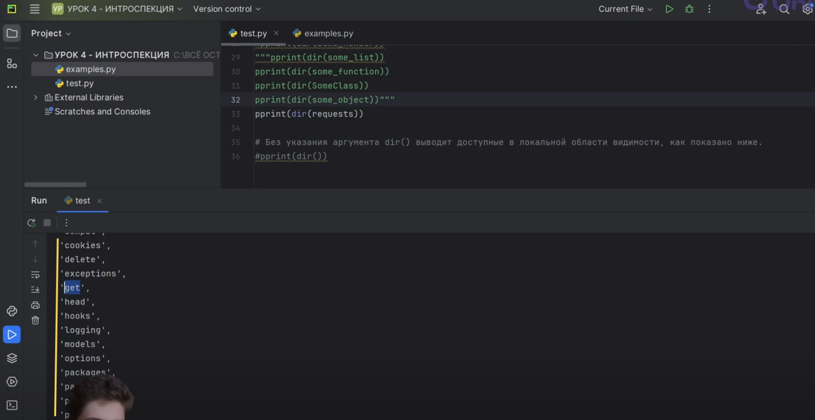

Рис.29

Ещё мы можем увидеть переменные, которые написаны с большой буквы и без пробелов, без лишних подчёркиваний (Рис.30). Скорее всего, это будут классы, которые необходимы или которые программист сам написал для этой библиотеки.

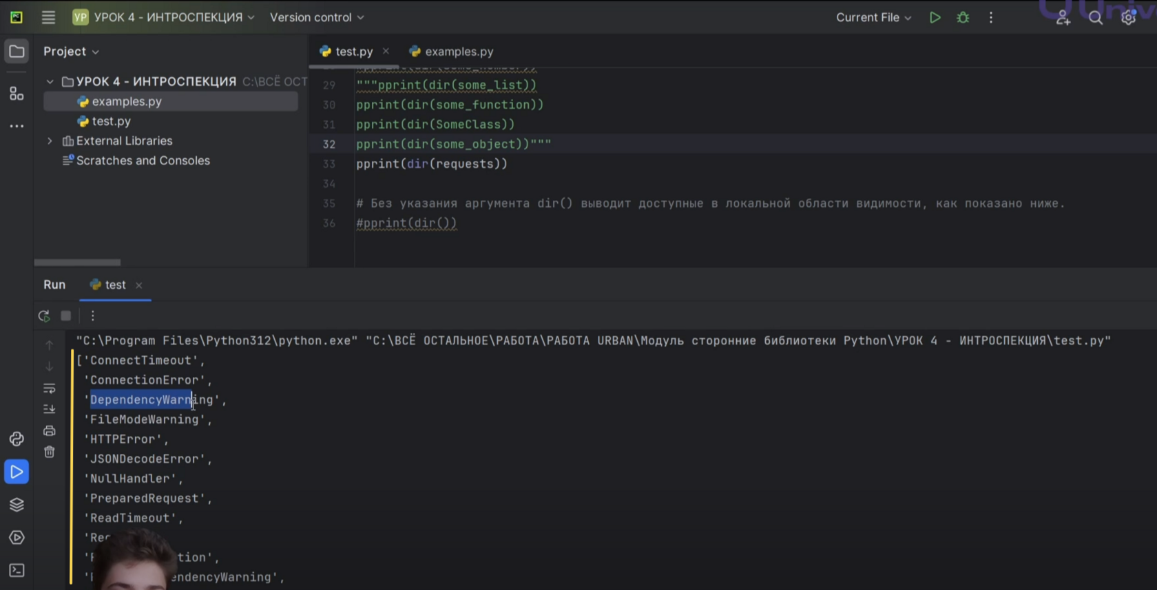

Рис.30

Функции и методы, которые начинаются с одного нижнего подчёркивания, скорее всего, использовать не надо (Рис.31). Либо они встроенные и нужны для работы программы, либо ничего полезного нам не принесут.

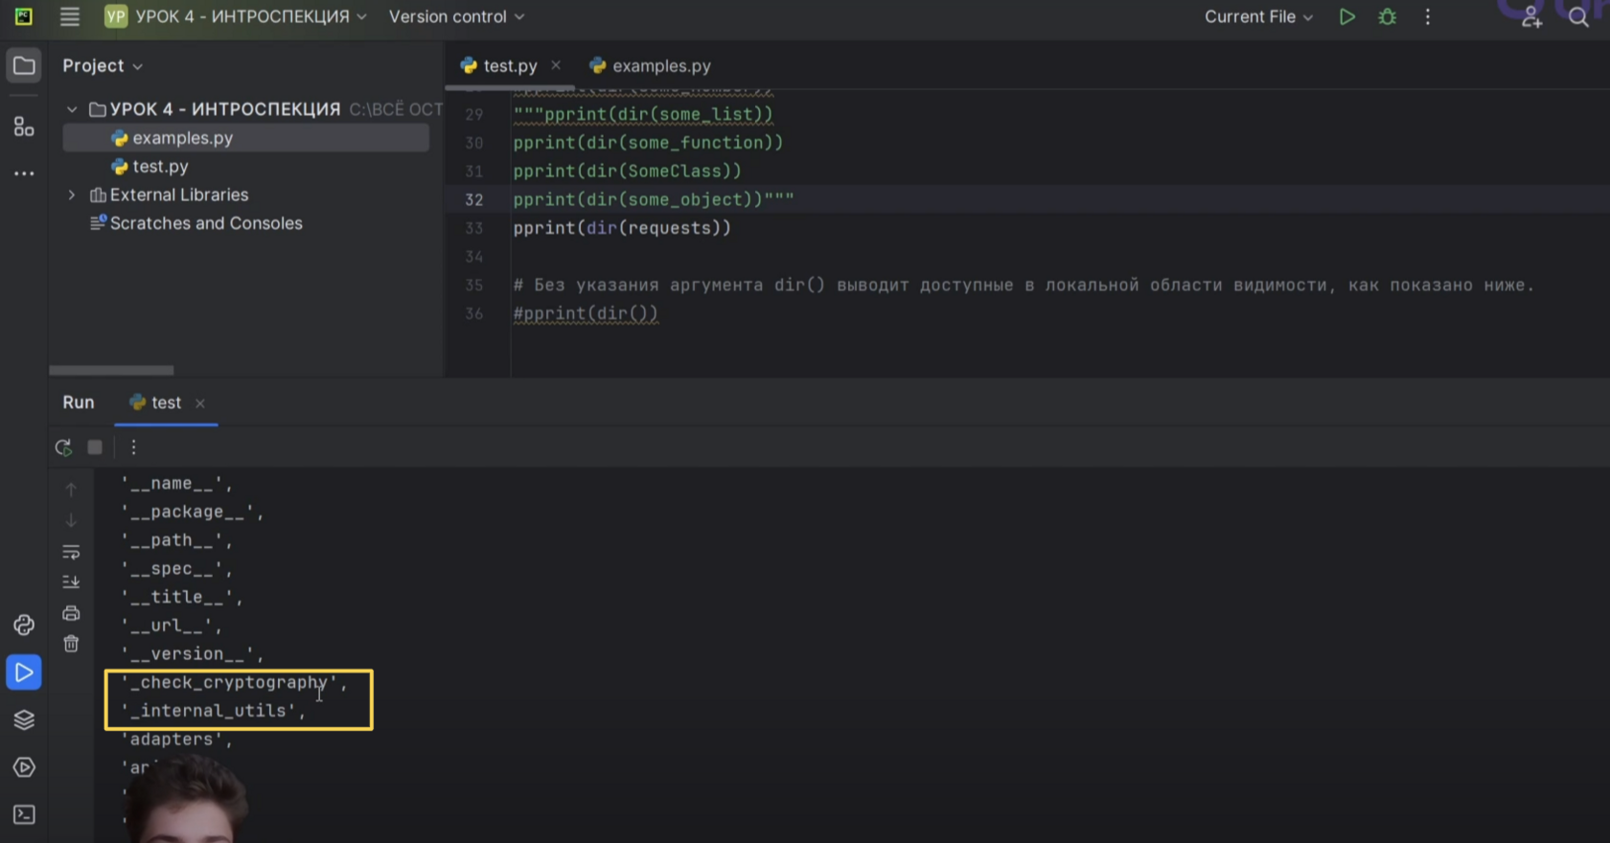

Рис.31

Если использовать функцию «dir» без указания каких-либо объектов, параметров, то у нас высветятся все доступные имена, все доступные объекты в локальной области видимости. В нашем случае это глобально, потому что мы используем функцию «dir» вместе с остальными объектами внутри нашего кода. Можем увидеть нашу библиотеку «pprint», библиотеку «requests», «some_function», «some_list», «some_number», «some_string», «SomeClass» и так далее (Рис.32, Рис.33).

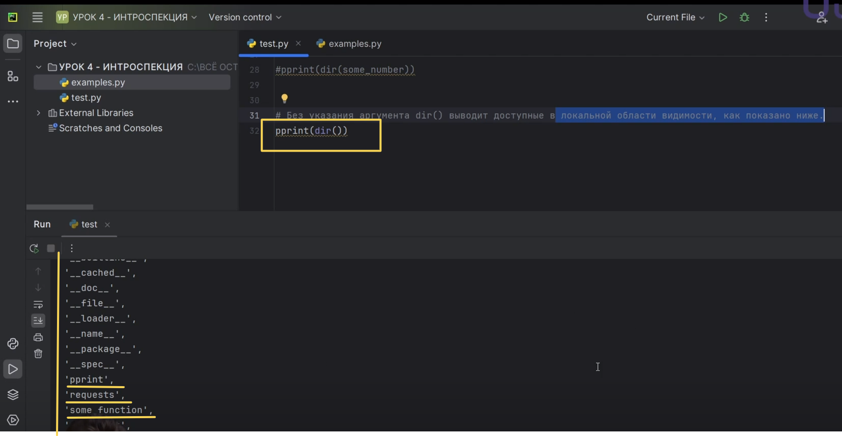

Рис.32

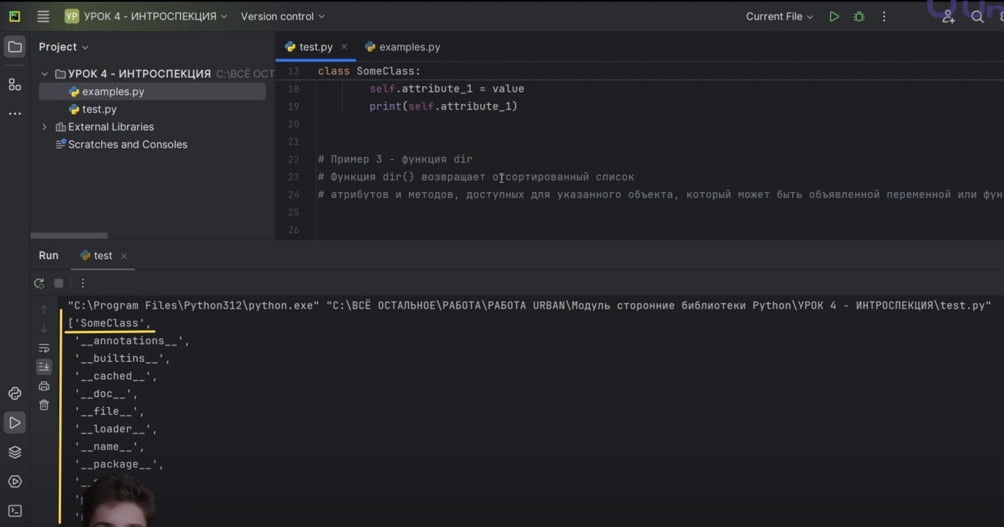

Рис.33

Мы с вами начали знакомиться с интроспекцией на языке Рython. Обязательно переходите на следующие уроки, потому что будет больше важной информации, больше функций нужных для интроспекции.